SỞ GD&ĐT HÀ NỘI THPT CHUYÊN KHTN
ĐỀ CHÍNH THỨC
(Đề thi có 04 trang)

KÌ THI KHẢO SÁT CHẤT LƯỢNG LỚP 12 LẦN I NĂM 2025 – 2026 MÔN: SINH HỌC
Thời gian làm bài: 50 phút, không kể thời gian phát đề
Mã đề: 261

PHẦN I. Câu trắc nghiệm nhiều phương án lựa chọn. Thí sinh trả lời từ câu 1 đến câu 18. Mỗi câu hỏi thí
sinh chỉ chọn một phương án.
Câu 1: Ở một loài thú, allele A quy định mắt đỏ trội hoàn toàn so với allele a quy định mắt trắng. Theo lí thuyết,
phép lai nào sau đây cho tất cả các con đực đều có mắt trắng?
A. X^{A}Xª × X^{A}Y. B. X^{A}X^{A} × XªY. C. XªXª × X^{A}Y. D. XªXª × XªY.
Câu 2: Số lượng cá thể trên một đơn vị diện tích hay thể tích của quần thể được gọi là
A. Kiểu phân bố cá thể của quần thể B. Ổ sinh thái của quần thể.
C. Mật độ cá thể của quần thể. D. Kích thước của quần thể.
Câu 3: Nhóm động vật nào sau đây hô hấp bằng hệ thống ống khí?
A. Châu chấu. B. Trai. C. Giun đất. D. Ốc.
Câu 4: Nhóm vi sinh vật nào sau đây có vai trò quan trọng trong việc bù đắp lại lượng nitrogen của đất đã bị
cây lấy đi?
A. Vi khuẩn cố định nitrogen. B. Vi khuẩn nitrite hóa.
C. Vi khuẩn phản nitrate hóa. D. Vi khuẩn nitrate hóa.
Câu 5: Một gene nằm trong ti thể bị đột biến điểm gây nên chứng động kinh ở người. Gene đột biến này
A. Chỉ biểu hiện ở một giới.
B. Biểu hiện ở nam nhiều hơn ở nữ.
C. Không có khả năng di truyền từ thế hệ này sang thế hệ khác.
D. Thường chỉ được di truyền từ mẹ cho con.
Câu 6: Ở thú, nếu kết quả phép lai thuận và nghịch khác nhau, con lai luôn có kiểu hình giống mẹ thì gene quy
định tính trạng nghiên cứu nằm ở
A. Ti thể. B. NST thường.
C. Vùng không tương đồng của NST X. D. Vùng không tương đồng của NST Y.
Câu 7: Ở một cơ thể có kiểu gene AB , cứ 100 tế bào giảm phân tạo giao tử thì trong đó có 20 tế bào xảy ra
ab
trao đổi chéo giữa A và a. Khoảng cách giữa hai gene A và B là
A. 10cM. B. 40cM. C. 30cM. D. 20cM.
Câu 8: Một quần thể người có tính trạng nhóm máu đang ở trạng thái cân bằng di truyền, tần số các allele quy định nhóm máu I^{A}, I^{B}, I^{O} lần lượt là 0,4 ; 0,3 ; 0,3. Theo lí thuyết, tỉ lệ người có kiểu gene đồng hợp về tính trạng nhóm máu là
A. 0,64. B. 0,34. C. 0,26. D. 0,16.
Câu 9: Trong quá trình tái bản DNA, một trong những điểm khác nhau giữa sinh vật nhân sơ với sinh vật nhân thực là
A. Ở sinh vật nhân sơ, cả hai mạch mới được tổng hợp liên tục, còn ở sinh vật nhân thực thì một mạch mới
được tổng hợp liên tục, một mạch mới được tổng hợp thành từng đoạn ngắn (Okazaki).
B. Sinh vật nhân sơ có nhiều loại DNA polymerase hơn so với sinh vật nhân thực.
C. Ở sinh vật nhân thực, để tổng hợp mạch DNA mới thì cần có đoạn mồi (đoạn RNA ngắn) cung cấp đầu 3’−OH, còn ở sinh vật nhân sơ thì cần đoạn mồi cung cấp đầu 5’−P.
D. Ở sinh vật nhân sơ, mỗi phân tử DNA chỉ có một điểm khởi đầu sao chép duy nhất, còn ở sinh vật nhân thực có nhiều điểm khởi đầu sao chép.
Câu 10: Trong công nghệ gene, để chuyển gene ở sinh vật nhân thực vào tế bào vi khuẩn nhằm tạo ra sản phẩm protein có chức năng, người ta thường sử dụng loại nucleic acid nào sau đây?
A. Đoạn DNA chứa gene cần chuyển được tách chiết từ hệ gene của sinh vật nhân thực.
B. DNA được tổng hợp dựa trên mạch khuôn là mRNA trưởng thành.
C. DNA được tổng hợp dựa trên mạch khuôn là tiền mRNA.
D. DNA được tổng hợp dựa trên mạch khuôn là RNA có trong enzyme telomerase.
Câu 11: Ở một loài thực vật, khi lai dòng cây hoa đỏ thuần chủng với dòng cây hoa trắng thuần chủng thu được F1 gồm hàng nghìn cây hoa đỏ và một cây hoa trắng. Biết tính trạng màu hoa do một gene có hai allele quy định. Cây hoa trắng xuất hiện có thể do nguyên nhân nào sau đây?
A. Do đột biến gene. B. Do đột biến đa bội.

C. Do trao đổi chéo trong giảm phân I. D. Do đột biến lặp đoạn NST.
Câu 12: Nhân tố nào sau đây là nhân tố định hướng quá trình tiến hóa?
A. Đột biến. B. Chọn lọc tự nhiên.
C. Các yếu tố ngẫu nhiên. D. Di − nhập gene.
Câu 13: Có thể nhanh chóng tạo ra một quần thể cây trồng đồng nhất về kiểu gene từ một cây giống có kiểu
gene quý ban đầu bằng cách ứng dụng công nghệ hoặc phương pháp nào sau đây?
A. Công nghệ gene. B. Phương pháp gây đột biến.
C. Phương pháp lai xa và đa bội hóa. D. Công nghệ tế bào.
Câu 14: Khi nói về sự trao đổi vật chất và dòng năng lượng trong hệ sinh thái, phát biểu nào sau đây đúng?
A. Năng lượng được truyền một chiều từ sinh vật sản xuất qua các bậc dinh dưỡng tới môi trường.
B. Ở mỗi bậc dinh dưỡng, khoảng 70% năng lượng được truyền lên bậc dinh dưỡng cao hơn.
C. Hiệu suất sinh thái ở mỗi bậc dinh dưỡng thường rất lớn.
D. Sinh vật ở mắt xích càng xa sinh vật sản xuất thì sinh khối trung bình càng lớn.
Câu 15: Khi nói về di − nhập gene, phát biểu nào sau đây đúng?
A. Các cá thể nhập cư có thể mang đến những allele mới làm phong phú vốn gene của quần thể.
B. Hiện tượng xuất cư chỉ làm thay đổi tần số allele mà không làm thay đổi thành phần kiểu gene của quần
thể.
C. Kết quả của di − nhập gene là luôn dẫn đến làm nghèo vốn gene của quần thể, làm giảm sự đa dạng di
truyền của quần thể.
D. Nếu số lượng cá thể nhập cư bằng số lượng cá thể xuất cư thì chắc chắn không làm thay đổi tần số kiểu gene của quần thể.
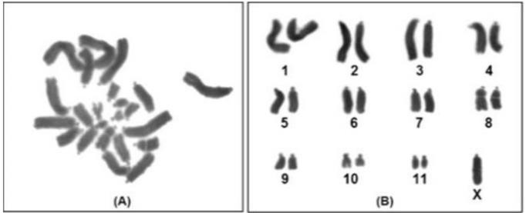
Câu 16: Ở châu chấu (Oxya chinensis), cặp nhiễm sắc thể (NST) giới tính ở giới cái là XX, ở giới đực là XO. Người ta làm tiêu bản tế bào mầm sinh dục của châu chấu đực thu được hình ảnh bộ NST ở kỳ giữa của nguyên phân như hình (A). Các NST này được sắp xếp theo từng cặp tương đồng như hình (B). Phát biểu nào sau đây đúng?
A. Số lượng NST trong bộ NST lưỡng bội của loài này ở
giới đực là 24.
B. số lượng NST trong mỗi tế bào trứng của châu chấu có 2 loại: n = 11 và n = 12.
C. Giới tính của cá thể được quyết định bởi tinh trùng có hay không có NST X.
D. Một con đực đột biến thuộc loài này được phát hiện có 22 NST trong tế bào sinh dưỡng, đây là đột biến dạng thể không (2n − 2).
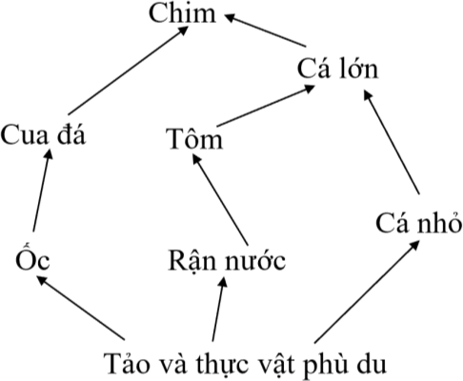
Câu 17: Hệ sinh thái đất ngập nước đóng vai trò quan trọng đối với sinh quyển. Các nhà khoa học đã nghiên cứu mối quan hệ về mặt thức ăn giữa các sinh vật trong một hệ sinh thái đất ngập nước. Hình bên mô tả một lưới thức ăn xây dựng từ các nghiên cứu trong hệ sinh thái đó. Phát biểu nào sau đây sai?
- Cá lớn thuộc hai bậc dinh dưỡng khác nhau tùy theo chuỗi thức ăn.
- Rận nước và ốc là sinh vật phân hủy.
- Nếu cá lớn bị khai thác cạn kiệt sẽ làm cho hệ sinh thái trở nên mất cân bằng.
- Nếu cá lớn bị khai thác cạn kiệt có thể làm giảm số lượng tảo và thực vật phù du.
Câu 18: Polyribosome là một cấu trúc thường được phát hiện thấy trong tế bào khi nhiều ribosome cùng tiến hành sinh tổng hợp các chuỗi polypeptide trên cùng một phân tử mRNA. Mô hình sau đây mô tả một cấu trúc polyribosome trong tế bào?
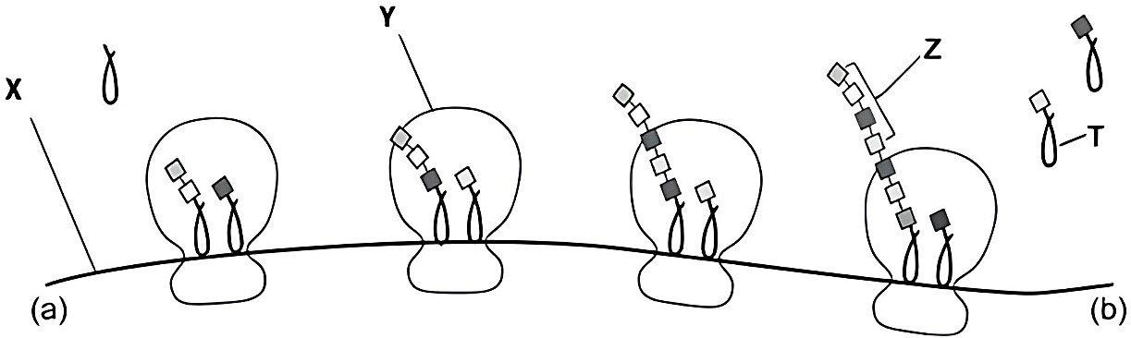

- Cấu trúc Z là chuỗi polypeptide đang được tổng hợp.
- Cấu trúc W đang ở vị trí E của ribosome.
- Cấu trúc T là tRNA đang gắn với amino acid tương ứng.
- Đầu B của cấu trúc X là đầu 3’−OH.

PHẦN II. Câu trắc nghiệm đúng sai. Thí sinh trả lời từ câu 1 đến câu 4. Trong mỗi ý a), b), c), d) ở mỗi câu, thí sinh chọn đúng hoặc sai. (4,0 điểm).
Câu 1: Một loài thực vật, tính trạng màu hoa do 2 gene phân li độc lập quy định: kiểu gene có cả hai loại allele trội A và B quy định hoa đỏ; kiểu gene chỉ có 1 loại allele trội A hoặc B quy định hoa vàng; kiểu gene aabb quy định hoa trắng. Allele A và B có tác động gây chết ở giai đoạn phôi khi ở trạng thái đồng hợp tử trội AABB.
  - Trong loài này có tối đa 4 loại kiểu gene về kiểu hình hoa vàng.
  - Cho cây dị hợp 2 cặp gene giao phấn ngẫu nhiên thì sẽ thu được đời con có tỉ lệ kiểu hình 8 : 6 : 1.
  - Cho cây dị hợp 2 cặp gene giao phấn với cây hoa trắng thì thu được đời con có 25% số cây hoa đỏ.
  - Cho cây dị hợp 2 cặp gene giao phấn ngẫu nhiên, thu được F1. Lấy ngẫu nhiên 1 cây hoa vàng ở F1 thì xác suất cây này có kiểu gene thuần chủng là 1/3.
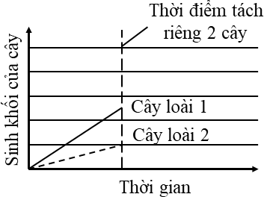
Câu 2: Hình bên biểu diễn sinh khối của hai cây thuộc hai loài thực vật khác nhau theo thời gian. Trong tự nhiên, hai loài thực vật này sống gắn bó với nhau. Người ta tiến hành tách hai cây này sống riêng tại thời điểm được biểu thị bằng đường thẳng đứng, nét đứt ở trong hình.

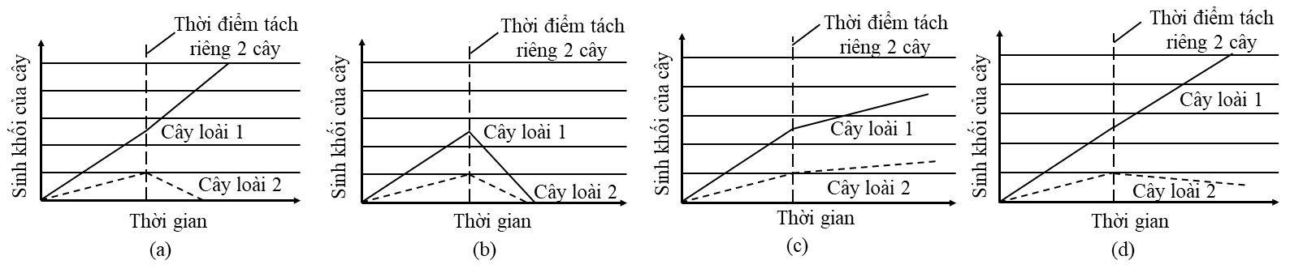
- Nếu khi tách riêng, sinh khối của mỗi cây biến động như ở hình a thì mối quan hệ giữa hai loài này là sinh vật ăn sinh vật.
- Nếu khi tách riêng, sinh khối của mỗi cây biến động như ở hình b thì mối quan hệ giữa hai loài này là cộng sinh.
- Nếu khi tách riêng, sinh khối của mỗi cây biến động như ở hình c thì mối quan hệ giữa hai loài này là hợp tác.
- Nếu khi tách riêng, sinh khối của mỗi cây biến động như ở hình d thì mối quan hệ giữa hai loài này là hội sinh.
Câu 3: Ở 1 loài cây họ Đậu sống 1 năm, 1 gene có 2 allele L và L quy định tổng hợp sắc tố ở lá. Cây có kiểu gene L^{X}L^{X}, L^{X}L^{Y} và L^{Y}L^{Y} có màu lá trưởng thành lần lượt là xanh (KH1), xanh−vàng (KH2) và vàng−vàng (KH3). Cây sinh sản hữu tính và giao phối ngẫu nhiên. Kết quả nghiên cứu số lượng cây sống đến 6 tuần sau nảy mầm của 3 kiểu hình ở quần thể 1 được trình bày ở bảng bên.
X Y
Thời gian (tuần sau nảy mầm) | Số lượng cây mỗi kiểu hình
Thời gian (tuần sau nảy mầm) | KH1 | KH2 | KH3
2 | 114 | 160 | 96
4 | 113 | 149 | 81
6 | 111 | 133 | 67

- Ở quần thể 1, tần số allele L^{X} tăng dần theo thời gian.
- Quần thể 1 đang không tiến hóa.
- Ở quần thể 1, tỉ lệ chết của KH1 cao nhất, tỉ lệ chết của KH2 thấp nhất theo thời gian.
- Quần thể 2 có số lượng ước tính khoảng 3000 cây.
Câu 4: Anthocyanin (AC) là sắc tố tạo màu sắc cánh hoa và được sử dụng làm chất tạo màu an toàn trong công nghiệp thực phẩm. Cho cây mẹ thuần chủng có anthocyanin (+AC) lai với cây bố thuần chủng không có anthocyanin (−AC), F1 đồng loạt thu được cây +AC. Cho F1 lai với nhau, thu được F2 có tỉ lệ 9 cây +AC : 7 cây
−AC.

Biết rằng ở loài này tồn tại gene I, khi gene này bị đột biến thành I^{m} có khả năng khôi phục lại chức năng của gene lặn tham gia vào con đường sinh tổng hợp AC tạo sắc tố như bình thường. Gene I nằm trên NST thường khác với gene quy định sắc tố AC và không tác động lên sự biểu hiện kiểu hình của gene trội khác. Người ta trồng một cây (cây X) mang các cặp gene đồng hợp lặn. Khi ra hoa cây này lại có kiểu hình +AC.
- Allele I^{m} là allele đột biến trội.
- F2 có 9 kiểu gene.
- Nhiều khả năng ở cây X đã xảy ra đột biến gene I thành I^m ở tế bào sinh dưỡng (tế bào soma) hình thành hoa.
- Có khả năng ở cây X đã xảy ra đột biến các allele lặn thành các allele trội tham gia vào con đường sinh tổng hợp AC nhưng khả năng này rất hiếm xảy ra.

PHẦN III. Câu trắc nghiệm trả lời ngắn. Thí sinh trả lời từ câu 1 đến câu 6. Thí sinh điền kết quả mỗi câu vào mỗi ô trả lời tương ứng theo hướng dẫn của phiếu trả lời trắc nghiệm. (1,5 điểm)
Câu 1: Một loài thực vật có bộ nhiễm sắc thể lưỡng bội 2n = 18. Thể tam bội phát sinh từ loài này có bộ nhiễm sắc thể gồm bao nhiêu chiếc?
Câu 2: Ở một loài thực vật, xét một gene quy định một tính trạng gồm 2 allele A và a. Allele A trội hoàn toàn so với allele a. Một quần thể đang ở trạng thái cân bằng di truyền có tần số allele A là 0,2. Tỉ lệ kiểu hình trội trong quần thể là bao nhiêu phần trăm?
Câu 3: Giả sử năng lượng đồng hoá của các sinh vật dị dưỡng trong một chuỗi thức ăn như sau:
Sinh vật tiêu thụ bậc 1: 1500000 Kcal. Sinh vật tiêu thụ bậc 2: 180000 Kcal. Sinh vật tiêu thụ bậc 3: 18000 Kcal.
Sinh vật tiêu thụ bậc 4: 1620 Kcal.
Hiệu suất sinh thái giữa bậc dinh dưỡng cấp 3 với bậc dinh dưỡng cấp 2 trong chuỗi thức ăn trên là bao
nhiêu phần trăm?
Câu 4: Ở người, đặc điểm hói đầu được xác định do một gene gồm 2 allele. Kiểu gene HH quy định hói đầu, kiểu gene hh quy định không hói đầu, kiểu gene Hh quy định hói đầu ở nam giới, không hói đầu ở nữ giới. Ông M có bố bị hói đầu và mẹ không hói đầu. Bố mẹ của ông M sinh được 4 người con. Ông M và một em gái hói đầu, hai người em còn lại gồm một trai và một gái đều không hói đầu. Vợ ông M không hói đầu, bố và mẹ của bà ấy không hói đầu nhưng anh trai của bà ấy lại hói đầu. Xác suất sinh con trai không hói đầu của vợ chồng ông M là bao nhiêu phần trăm?
Câu 5: Hai quần thể rắn nước thuộc cùng một loài có số lượng cá thể rất lớn. Quần thể I sống trong môi trường đất ngập nước có số cá thể gấp 3 lần số cá thể của quần thể II sống trong hồ nước. Biết rằng gene quy định tính trạng màu sắc vảy có hai allele: allele A quy định có sọc trên thân là trội hoàn toàn so với allele a quy định không sọc; quần thể I có tần số allele A là 0,8; quần thể II có tần số allele a là 0,3. Do hai khu vực sống gần nhau, nên 25% cá thể của quần thể đất ngập nước di cư sang khu vực hồ và có 20% cá thể từ hồ di cư sang khu đất ngập nước. Việc di cư này diễn ra đồng thời trong thời gian ngắn và cũng không làm thay đổi sức sống, sức sinh sản của các cá thể. Tần số allele A của quần thể I sau khi di − nhập cư là bao nhiêu?
Câu 6: Hệ sinh thái rừng có vai trò quan trọng đối với các loài sinh vật và con người, nhưng rừng tự nhiên đang bị suy giảm ở nhiều nơi trên thế giới. Ở một khu vực thượng lưu vốn có rừng nhưng đã bị chặt hết cây, lượng nitrogen (nitrate) mất đi do rửa trôi trung bình năm (khi hầu như không có thực vật sinh sống) ghi nhận được là 60g/m². Một phần của khu vực này được khoanh vùng bảo vệ để cây phát triển tự nhiên và sử dụng cho nghiên cứu về diễn thế sinh thái (khu vực thí nghiệm). Sinh khối thực vật và lượng nitrogen mất đi trung bình hàng năm ở khu vực thí nghiệm trong 5 năm được thể hiện ở bảng sau. Ở một khu vực rừng nguyên vẹn (khu vực đối chứng), sinh khối thực vật và lượng nitrogen mất đi hàng năm là ổn định, ở mức trung bình lần lượt là 720g/m² và 4,5g/m².
Thời gian (năm) | 0 (Bắt  đầu) | 1 | 2 | 3 | 4 | 5
Sinh khối thực vật (g/m²) | 2 | 35 | 81 | 162 | 305 | 455
Lượng nitrogen mất đi  (g/m²) | 60 | 27,2 | 12,5 | 5,2 | 4,1 | 4,2

thái.
Cho các phát biểu sau:
- Khả năng cố định carbon (hấp thu CO2 bởi thực vật) tăng theo thời gian trong quá trình diễn thế sinh

do:
- Lượng nitrogen mất đi trong giai đoạn từ năm thứ 4 đến năm thứ 5 thấp hơn so với thời điểm bắt đầu là

  - Thực vật phát triển, hấp thu nitrogen làm giảm hàm lượng nitrogen trong đất.
  - Thảm thực vật phát triển làm giảm dòng chảy khi mưa, giữ lại trong đất nhiều hơn, do đó làm lượng

nitrogen bị rửa trôi thấp.
  - Cũng có thể do lượng nitrogen mất đi ở trước năm 1 (khi hầu như không còn cây) nhiều nên lượng còn lại thấp.
- Thảm thực vật có thể làm giảm lượng vật chất và chất dinh dưỡng rửa trôi xuống vùng hạ lưu, góp phần điều tiết nước và làm giảm nguy cơ lũ ở vùng hạ lưu.
- Nếu mở rộng các khu vực bảo vệ ở vùng thượng lưu thì khả năng ô nhiễm hồ chứa nước ở hạ lưu (do sự
phát triển mạnh của thực vật phù du) sẽ giảm.
Hãy viết các phát biểu đúng theo thứ tự từ nhỏ đến lớn.

ĐÁP ÁN
PHẦN I. Thí sinh trả lời từ câu 1 đến câu 18. Mỗi câu hỏi thí sinh chỉ chọn một phương án.
1. A | 2. C | 3. A | 4. A | 5. D | 6. A | 7. A | 8. B | 9. D
10. B | 11. A | 12. B | 13. D | 14. A | 15. A | 16. C | 17. B | 18. B
PHẦN II. Thí sinh trả lời từ câu 1 đến câu 4. Trong mỗi ý a), b), c), d) ở mỗi câu, thí sinh chọn đúng hoặc sai.
Câu | Lệnh hỏi | Đáp án (D/S) | Câu | Lệnh hỏi | Đáp án (D/S)
1 | a | Đ | 3 | a | Đ
1 | b | Đ | 3 | b | S
1 | c | Đ | 3 | c | S
1 | d | Đ | 3 | d | S
2 | a | S | 4 | a | Đ
2 | b | Đ | 4 | b | Đ
2 | c | Đ | 4 | c | Đ
2 | d | Đ | 4 | d | Đ
PHẦN III. Thí sinh trả lời từ câu 1 đến câu 6. Thí sinh điền kết quả mỗi câu vào mỗi ô trả lời tương ứng theo
hướng dẫn của phiếu trả lời.
Câu | Đáp án | Câu | Đáp án
1 | 27 | 4 | 12,5
2 | 36 | 5 | 0,79
3 | 12 | 6 | 1234

